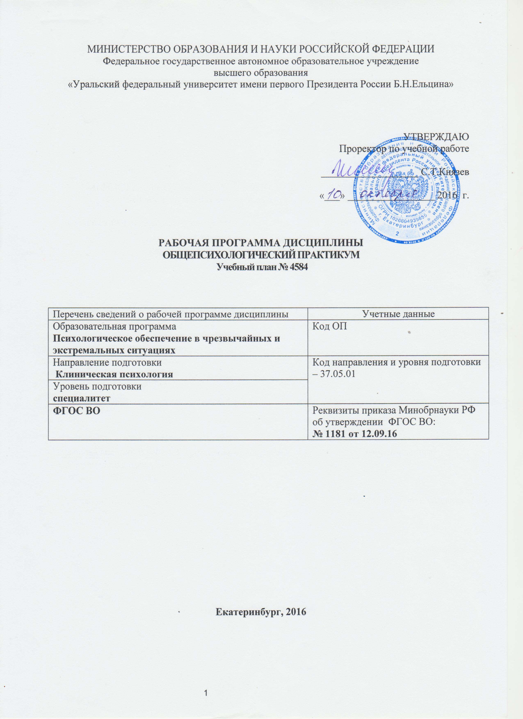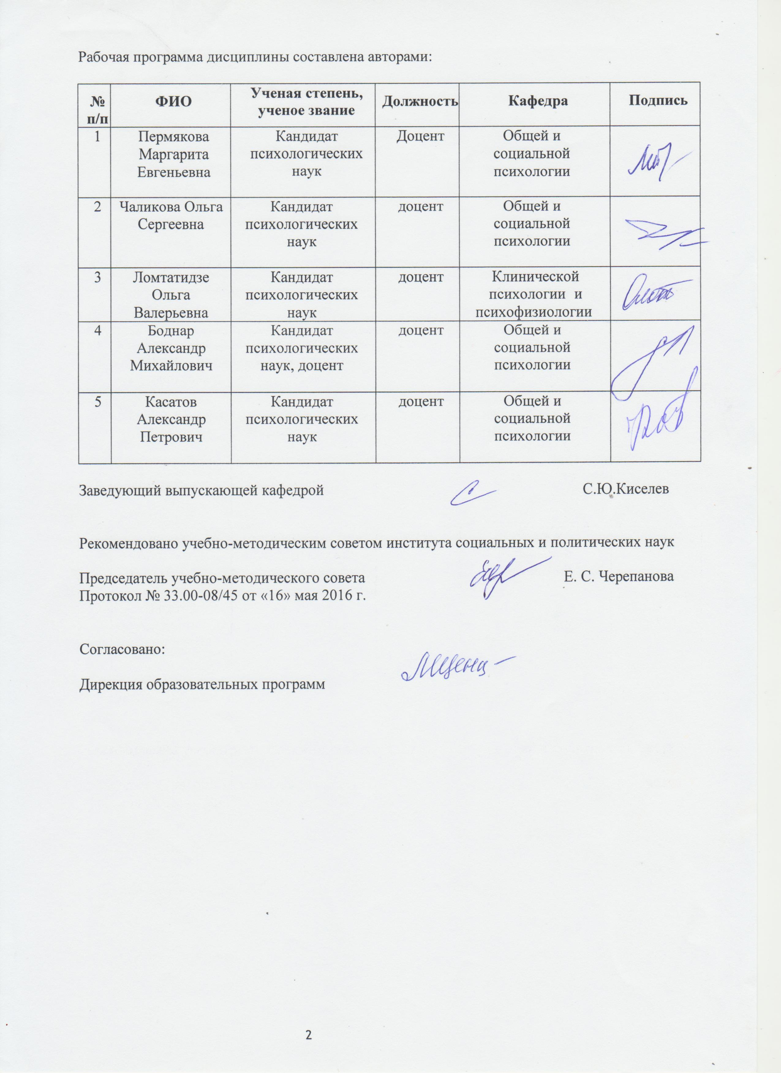

ОБЩАЯ ХАРАКТЕРИСТИКА ДИСЦИПЛИНЫ

ОБЩЕПСИХОЛОГИЧЕСКИЙ ПРАКТИКУМ
  - Аннотация содержания дисциплины
Данный учебный курс является практическим и не предполагает лекционных занятий, так как опирается на теоретические знания, полученные студентами по дисциплине «Общая психология». Учебный курс «Общепсихологический практикум» состоит из модулей:
«Общепсихологический практикум: Память», «Общепсихологический практикум: Мышление и речь», «Общепсихологический практикум: Внимание», «Общепсихологический практикум: Эмоции и мотивация».

Цели и задачи дисциплины.
Цель общего психологического практикума заключается в обучении студентов использованию психологических знаний в практической деятельности.
Задачами общего психологического практикума являются:
Обучение студентов сопоставлению теоретических знаний и эмпирических данных. Формирование навыков организации и проведения эмпирического исследования. Формирование навыков обработки и интерпретации полученного эмпирического материала
Обучение навыкам формулирования выводов и составления психологического заключения.

1.2. Язык реализации программы - русский
1.3. Планируемые результаты обучения по дисциплине
Результатом освоения дисциплины является формирование у студента соответствующих профессионалам компетенций:
ОК-7 - готовностью к саморазвитию, самореализации, использованию творческого потенциала
ПСК-1.7- способностью и готовностью к применению методов клинико-психологической оценки психопатологических симптомов, защитных механизмов и копинговых стратегий личности с целью выбора конкретных программ психологического воздействия;
ПСК-1.8- способность и готовностью к использованию методов психологического консультирования в работе с индивидами, группами, учреждениями, с представителями социальных и религиозных субкультур.

В результате освоения дисциплины «Общепсихологический практикум» студент должен:
Знать: категориальный и методологический аппарат прикладной психологии; методы психологического исследования; способы измерений и обработки результатов психологического исследования; стандартные способы представления эмпирических данных; методы исследования отдельных психических явлений, процессов; этические принципы и правила работы практического психолога.

Уметь: формулировать задачи психологического исследования; регистрировать эмпирические результаты, вести протоколы психологических исследований; описывать и анализировать эмпирические результаты; анализировать поведение испытуемых во время исследований; использовать методы исследования познавательных процессов, психических состояний, индивидуально-психологических особенностей.

Владеть (демонстрировать навыки и опыт деятельности): навыки использования различных методов и конкретных методик исследования; навыки количественной и качественной обработки результатов исследования, их интерпретации и представления; навык анализа своей деятельности как профессионального психолога с целью ее оптимизации.
1.4. Объем дисциплины
№ п/ п | Виды учебной работы | Объем дисциплины | Распределение объема дисциплины по семестрам (час.)
 |  | Всего часов | II | III
1. | Аудиторные занятия | 70 | 34 | 36
2. | Лекции | - | - | -
3. | Практические занятия | 70 | 34 | 36
4. | Лабораторные работы | - | - | -
5. | Самостоятельная работа студентов, включая все виды текущей  аттестации | 146 | 34 | 104
6. | Промежуточная аттестация | 8 | З(4) | З(4)
7. | Общий объем по учебному плану,  час. | 216 | 72 | 144
8. | Общий объем по учебному плану, з.е. | 6 | 2 | 4

1.5.Место дисциплины в структуре образовательной программы

1. Пререквизиты | История, философия, социология, логика, общая психология
2. Кореквизиты | Функциональная анатомия центральной нервной системы, физиология высшей нервной деятельности.
3. Постреквизиты | Психология личности, дифференциальная психология, социальная психология, психология развития и возрастная психология, психодиагностика, практикум по психодиагностике.

- СОДЕРЖАНИЕ ДИСЦИПЛИНЫ
Код раздела,  темы | Раздел, тема дисциплины* | Содержание
Р1 | Раздел 1. Методы исследования в психологии. | Понятие психологического знания. Характеристика житейской и научной психологии. Классификация эмпирических методов психологического исследования. Процедуры получения и описания эмпирических данных. Протокол психологического исследования. Стандартные способы представления и обработки данных и анализа результатов.  Понятие психологического измерения. Психофизические шкалы: нольмерное, одномерное, многомерное шкалирование. Классические и современные процедуры измерения порогов чувствительности. Метод минимальных изменений (применительно к измерению разностного порога). Метод постоянных раздражителей (применительно к  измерению порога различения длительности тональных сигналов).
Р2 | Раздел 2. Исследование восприятия | Исследование феноменов: восприятия цвета, стробоскопического движения, геометрических иллюзий, одновременного и последовательного контраста, «творчество» восприятия. Восприятие времени: определение точности воспроизведения  отрезков времени. Восприятие формы. Исследование индивидуальных особенностей восприятия.
Р3 | Раздел 3. Исследование памяти | Метод заучивания. Метод антиципации. Метод парных ассоциаций. Исследование непосредственного и опосредованного запоминания (методы пиктограмм и двойной стимуляции). Изучение роли мотивационно-волевой сферы на процесс непроизвольного запоминания. Измерение объема кратковременной памяти. Измерение объема оперативной памяти. Исследование факторов, влияющих на сохранение материалов памяти (изучение эффектов ретроактивного торможения и  интерференции мнемических следов). Определение индивидуальных особенностей памяти.
Р4 | Раздел 4. Исследование внимания | Исследование процессов распределения, переключения и избирательности внимания: корректурная проба, красно-черные таблицы Шульца, зрительно-двигательная координация. Изучение объема внимания, степени концентрации и устойчивости внимания. Особенности переключения и устойчивости внимания в умственной деятельности. Комплексные методики исследования произвольного внимания. Диагностика и коррекция нарушений внимания у детей, синдром дефицита  внимания с гиперактивностью.
Р5 | Раздел 5. Исследование мышления и речи | Исследование свойств мыслительных процессов. Ригидность мышления; методика Лачинса. Определение лабильности и ригидности мыслительных процессов с помощью методики  «словесного лабиринта». Исследование аналитичности и рефлексивности мышления. Исследование мыслительных операций. Исследование видов мышления: наглядно- действенное, наглядно-образное, понятийное. Исследование индивидуально-психологических особенностей мышления. Изучение творческого мышления. Изучение особенностей группового мышления.  Экспериментально-психологическое исследование языка (речи) с помощью вариантов ассоциативного эксперимента. Аудирование речи, построение индивидуального профиля слушателя. Исследование индивидуально-типологических особенностей речи (методика «Карта контроля состояния речи» и  «Семантический дифференциал»). Анализ письменной речи. Оценка усвоения текстовой информации с помощью методики дополнения.
Р6 | Раздел 6. Исследование психомоторики, эмоций | Определение основных свойств нервной системы по психомоторным показателям. Измерение времени простой сенсомоторной реакции на световой и звуковой сигнал. Измерение времени точности сенсомоторной реакции выбора. Оценка уровня организованности функциональной системы регулирования посредством определения точности  реакции на движущийся объект. Микрокинетическая диагностика.
Изучение экспрессивного компонента эмоций методом наблюдения эмоциональной экспрессии. Изучение эмоционального состояния методом самооценки (шкала дифференциальных эмоций Изарда). Распознавание эмоций по выражению лица.
Исследование влияния эмоций на запоминание. Решение психологических задач.

- РАСПРЕДЕЛЕНИЕ УЧЕБНОГО ВРЕМЕНИ
  - Распределение аудиторной нагрузки и мероприятий самостоятельной работы по разделам дисциплины

Объем дисциплины (зач.ед.): 6
Раздел дисциплины |  |  | Аудиторны е занятия  (час.) |  |  |  | Самостоятельная работа: виды, количество и объемы мероприятий
Код раздела, темы | Наименование раздела, темы | Всего по разделу, теме (час.) | Всего аудиторной работы (час.) | Лекции | Практические занятия | Лабораторные работы | Всего самостоятельной работы студентов (час.) | Подготовка к аудиторным занятиям (час.) |  |  |  |  | Выполнение самостоятельных внеаудиторных работ (колич.) |  |  |  |  |  |  |  |  |  |  | Подготовка к контрольным мероприятиям текущей аттестации (колич.) |  |  | Подготов ка к  промежут очной аттестац ии по дисципли не (час.) |  | Подгото вка в рамках дисцип лины к промеж уточной аттеста ции по  модулю (час.)
 |  |  |  |  |  |  |  | Всего (час.) | Лекция | Практ., семинар. занятие | Лабораторное занятие | Н/и семинар, семинар-конфер., коллоквиум (магистратура) | Всего (час.) | Домашняя работа* | Графическая работа* | Реферат, эссе, творч. работа* | Проектная работа* | Расчетная работа, разработка программного продукта* | Расчетно-графическая работа* | Домашняя работа на иностр. языке* | Перевод инояз. литературы* | Курсовая работа* | Курсовой проект* | Всего (час.) | Контрольная работа* | Коллоквиум* | Зачет | Экзамен | Интегрированный экзамен по модулю | Проект по модулю
Р1 | Методы исследования в психологии. | 31 | 12 |  | 12 |  | 19 | 19 |  | 19
Р2 | Исследование восприятия | 37 | 12 |  | 12 |  | 25 | 19 |  | 19 |  |  | 6 | 1
Р3 | Исследование памяти | 37 | 12 |  | 12 |  | 25 | 19 |  | 19 |  |  | 6 | 1
Р4 | Исследование внимания | 39 | 12 |  | 12 |  | 27 | 19 |  | 19 |  |  | 6 | 1 |  |  |  |  |  |  |  |  |  | 2 | 1
Р5 | Исследование мышления и речи | 37 | 12 |  | 12 |  | 25 | 19 |  | 19 |  |  | 6 | 1
Р6 | Исследование психомоторики и эмоций | 27 | 10 |  | 10 |  | 17 | 17 |  | 17
 | Всего (час), без учета  промежуточной аттестации: | 208 | 70 | 0 | 70 | 0 | 138 | 112 | - | 112 | - | - | 24 | 24 |  |  |  |  |  |  |  |  |  | 2 | 2
 | Всего по дисциплине (час.): | 216 | 70 |  |  |  | 146 | В т.ч. промежуточная аттестация |  |  |  |  |  |  |  |  |  |  |  |  |  |  |  |  |  |  | 8 | 0 | 0 | 0
*Суммарный объем в часах на мероприятие
указывается в строке «Всего (час.) без учета промежуточной аттестации

ОРГАНИЗАЦИЯ ПРАКТИЧЕСКИХ ЗАНЯТИЙ, САМОСТОЯТЕЛЬНОЙ РАБОТЫ ПО ДИСЦИПЛИНЕ
  - Лабораторные работы:
не предусмотрено
  - Практические занятия

Код раздела, темы | Номер занятия | Тема занятия | Время на проведение занятия (час.)
Р1. | 1-7 | Методы исследования в психологии. | 12
Р2. | 8-16 | Исследование восприятия | 12
Р3. | 17-25 | Исследование памяти | 12
Р4. | 26-31 | Исследование внимания | 12
Р5. | 32-37 | Исследование мышления и речи | 12
Р6. | 38-42 | Исследование психомоторики, эмоций | 10
 |  | Всего: | 70

. Примерная тематика самостоятельной работы
    - Примерный перечень тем домашних работ
Домашняя работа № 1:
Провести самодиагностику, написать заключение по методикам:
- Методики психологической диагностики уровня развития восприятия
Домашняя работа № 2:
Провести самодиагностику, написать заключение по методикам:
- Методики психологической диагностики уровня развития памяти
Домашняя работа № 3:
Провести самодиагностику, написать заключение по методикам:
- Методики психологической диагностики уровня развития внимания
Домашняя работа № 4:
Провести самодиагностику, написать заключение по методикам:
- Методики психологической диагностики уровня развития мышления и речи

    - Примерный перечень тем графических работ
«Не предусмотрено»
    - Примерный перечень тем рефератов (эссе, творческих работ)
«Не предусмотрено»
4.3.4 Примерная тематика индивидуальных или групповых проектов
«Не предусмотрено»

Примерный перечень тем расчетных работ (программных продуктов)

«Не предусмотрено»
    - Примерный перечень тем расчетно-графических работ
«Не предусмотрено»
    - Примерный перечень тем курсовых проектов (курсовых работ)
«Не предусмотрено»

Примерная тематика контрольных работ

Контрольная работа № 1
      - Методики психологической диагностики уровня развития восприятия
      - Методики психологической диагностики уровня развития памяти
      - Методики психологической диагностики уровня развития внимания
      - Методики психологической диагностики уровня развития мышления и речи
    - Примерная тематика коллоквиумов
«Не предусмотрено»

СООТНОШЕНИЕ РАЗДЕЛОВ, ТЕМ ДИСЦИПЛИНЫ И ПРИМЕНЯЕМЫХ ТЕХНОЛОГИЙ ОБУЧЕНИЯ
Код раздела, темы дисциплины | Активные методы обучения |  |  |  |  |  | Дистанционные образовательные технологии и электронное  обучение
 | Проектная работа | Кейс-анализ | Деловые игры | Проблемное обучение | Командная работа | Другие (указать, какие) | Сетевые учебные курсы | Виртуальные практикумы и тренажеры | Вебинары и  видеоконференции | Асинхронные web- конференции и семинары | Совместная работа и разработка контента | Другие (указать, какие)
Р1. |  |  |  | *
Р2. |  |  |  | *
Р3. |  |  |  | *
Р4. |  |  |  | *
Р5. |  |  |  | *
Р6. |  |  |  | *

- ПРОЦЕДУРЫ КОНТРОЛЯ И ОЦЕНИВАНИЯ РЕЗУЛЬТАТОВ ОБУЧЕНИЯ (ПРИЛОЖЕНИЕ 1)

- ПРОЦЕДУРЫ ОЦЕНИВАНИЯ РЕЗУЛЬТАТОВ ОБУЧЕНИЯ В РАМКАХ НЕЗАВИСИМОГО ТЕСТОВОГО КОНТРОЛЯ (ПРИЛОЖЕНИЕ 2)

- ФОНД ОЦЕНОЧНЫХ СРЕДСТВ ДЛЯ ПРОВЕДЕНИЯ ТЕКУЩЕЙ И ПРОМЕЖУТОЧНОЙ АТТЕСТАЦИИ ПО ДИСЦИПЛИНЕ (ПРИЛОЖЕНИЕ 3)

- УЧЕБНО-МЕТОДИЧЕСКОЕ И ИНФОРМАЦИОННОЕ ОБЕСПЕЧЕНИЕ ДИСЦИПЛИНЫ
9.1.Рекомендуемая литература
9.1.1.Основная литература
  - Абрамова, Г.С. Практическая психология: учебное пособие для вузов и ссузов / Г.С. Абрамова. - Москва : Прометей, 2018. - 541 с. : ил. - ISBN 978-5-906879-70-7 ; То же [Электронный ресурс]. - URL: http://biblioclub.ru/index.php?page=book&id=483174
  - Баданина, Л.П. Основы общей психологии : учебное пособие / Л.П. Баданина. - 3-е изд., стер. - Москва : Издательство «Флинта», 2017. - 448 с. - (Библиотека психолога). - ISBN 978-5-9765-0705-0 ; То же [Электронный ресурс]. - URL: http://biblioclub.ru/index.php?page=book&id=103315
  - Ефремов, Е.Г. Общепсихологический практикум : учебное пособие / Е.Г. Ефремов ; Минобрнауки России, Омский государственный технический университет. - Омск : Издательство ОмГТУ, 2017. - 85 с. : табл., граф., схем. - Библиогр. в кн. - ISBN 978-5-8149-2568-8 ; То же [Электронный ресурс]. - URL: http://biblioclub.ru/index.php?page=book&id=493294
  - Куприна, О.А. Общая психология: Хрестоматия : учебно-методический комплекс / О.А. Куприна. - Москва : Евразийский открытый институт, 2011. - 255 с. - ISBN 978-5-374-00456-4 ; То же [Электронный ресурс]. - URL: http://biblioclub.ru/index.php?page=book&id=90648
  - Психология : практикум / Министерство образования и науки Российской Федерации, ФГБОУ ВПО «Кемеровский государственный университет культуры и искусств», Социально-гуманитарный институт, Кафедра педагогики и психологии и др. - Кемерово : КемГУКИ, 2015. - 120 с. : ил. - Библ. в кн. - ISBN 978-5-8154-0308-6 ; То же [Электронный ресурс]. - URL: http://biblioclub.ru/index.php?page=book&id=438325
  - Разумникова, О.М. Общая психология: когнитивные процессы и состояния. Практикум / О.М. Разумникова. - Новосибирск : НГТУ, 2011. - 76 с. - ISBN 978-5-7782-1848-2 ; То же [Электронный ресурс]. - URL: http://biblioclub.ru/index.php?page=book&id=229140

Дополнительная литература
      - Абрамова, Г.С. Психология развития и возрастная психология: учебное пособие для вузов и ссузов / Г.С. Абрамова. - изд. испр. и переаб. - Москва : Прометей, 2018. - 708 с. : ил. - ISBN 978-5-906879-68-4 ; То же [Электронный ресурс]. - URL: http://biblioclub.ru/index.php?page=book&id=483177
      - Барлас, Т.В. Психологический практикум для начинающих / Т.В. Барлас. - Москва : Когито-Центр, 2014. - 208 с. : ил. - (Библиотека Института практической психологии и психоанализа. Вып. 10). - Библиогр. в кн. - ISBN 978-5-89353-430-6 ; То же [Электронный ресурс]. - URL: http://biblioclub.ru/index.php?page=book&id=271641
      - Ванюхина, Н.В. Общая психология / Н.В. Ванюхина, Р.Ф. Сулейманов ; Институт экономики, управления и права (г. Казань), ф. Психологический. - Казань : Познание, 2014. - 132 с. : табл., схем. - Библиогр. в кн.. ; То же [Электронный ресурс]. - URL: http://biblioclub.ru/index.php?page=book&id=364229
      - Маслоу, А.Х. Мотивация и личность / А.Х. Маслоу. - Москва : Директ-Медиа, 2008. - 947 с. - (Психология: Классические труды). - ISBN 978-5-9989-0366-3 ; То же [Электронный ресурс]. - URL: http://biblioclub.ru/index.php?page=book&id=39200
      - Общая психология: Тексты : учебное пособие / ред. Ю.Б. Дормашева, С.А. Капустина, В.В. Петухова. - 3-е изд., доп. и испр. - Москва : Когито-Центр, 2013. - Т. 3, Кн. 4. Субъект познания. - 640 с. - ISBN 978-5-89353-386-6 ; То же [Электронный ресурс]. - URL: http://biblioclub.ru/index.php?page=book&id=209399
      - Общая психология: Тексты : учебное пособие / ред.-сост. Ю.Б. Дормашев, С.А. Капустин, В.В. Петухов. - 3-е изд., доп. и испр. - Москва : Когито-Центр, 2013. - Т. 3, кн. 3. Субъект познания. - 616 с. - ISBN 978-5-89353-385-9 ; То же [Электронный ресурс]. - URL: http://biblioclub.ru/index.php?page=book&id=209398
      - Общая психология: Тексты : учебное пособие / ред.-сост. Ю.Б. Дормашев, С.А. Капустин, В.В. Петухов. - 3-е изд., доп. и испр. - Москва : Когито-Центр, 2013. - Т. 2, кн. 2. Субъект деятельности. - 664 с. - ISBN 978-5-89353-381-1 ; То же [Электронный ресурс]. - URL: http://biblioclub.ru/index.php?page=book&id=209401
      - Общая психология: Тексты : учебное пособие : в 3-х т. / ред.-сост. Ю.Б. Дормашев, С.А. Капустин, В.В. Петухов. - 3-е изд., доп. и испр. - Москва : Когито-Центр, 2013. - Т. 2, кн. 1. Субъект деятельности. - 608 с. - ISBN 978-5-89353-380-4 ; То же [Электронный ресурс]. - URL: http://biblioclub.ru/index.php?page=book&id=209400
      - Прыгин, Г.С. Введение в общую психологию : учебное пособие / Г.С. Прыгин ; Казанский федеральный университет, Набережночелнинский институт. - Казань : Издательство Казанского университета, 2016. - 291 с. : ил. - Библиогр.: с.283-286. - ISBN 978-5-00019-671-7 ; То же [Электронный ресурс]. - URL: http://biblioclub.ru/index.php?page=book&id=480123
      - Спринц, А.М. Медицинская психология с элементами общей психологии. Учебник для средних медицинских учебных заведений / А.М. Спринц, Н.Ф. Михайлова, Е.П. Шатова. - 2-е изд., испр. и доп. - Санкт-Петербург : СпецЛит, 2009. - 446 с. - ISBN 978-5-299-00360-4 ; То же [Электронный ресурс]. - URL: http://biblioclub.ru/index.php?page=book&id=105238
      - Чуприкова, Н.И. Психика и психические процессы: система понятий общей психологии / Н.И. Чуприкова ; Институт психологии РАО. - Москва : Языки славянской культуры : Знак, 2015. - 609 с. : ил. - (Разумное поведение и язык. Language and Reasoning). - Библиогр. в кн. - ISBN 978-5-9551-0759-2 ; То же [Электронный ресурс]. - URL: http://biblioclub.ru/index.php?page=book&id=466761

Исследование восприятия
- Ляксо, Е.Е. Психофизиология слухового восприятия : учебное пособие / Е.Е. Ляксо, Е.А. Огородникова, Н.П. Алексеев. - Санкт-Петербург : Санкт-Петербургский государственный институт психологии и социальной работы, 2013. - 112 с. : ил. - ISBN 978-5-98238-051-7 ; То же [Электронный ресурс]. - URL: http://biblioclub.ru/index.php?page=book&id=277337
- Малый практикум по физиологии человека и животных : учебное пособие / Федеральное агентство по образованию Российской Федерации, Федеральное государственное образовательное учреждение высшего профессионального образования "Южный федеральный университет", Биолого-почвенный факультет. - Ростов-на-Дону : Издательство Южного федерального университета, 2009. - 160 с. - ISBN 978-5-9275-0682-8 ; То же [Электронный ресурс]. - URL: http://biblioclub.ru/index.php?page=book&id=240935
- Руководство к практическим занятиям по физиологии человека : учебное пособие / под общ. ред. А.С. Солодкова. - 2-е изд., испр. и доп. - Москва : Советский спорт, 2011. - 198 с. : ил., табл., схем. - ISBN 978-5-9718-0478-9 ; То же [Электронный ресурс]. - URL: http://biblioclub.ru/index.php?page=book&id=210496
- Шигичева, И.Б. Механизмы восприятия / И.Б. Шигичева. - Москва : Лаборатория книги, 2012. - 92 с. - ISBN 978-5-504-00223-1 ; То же [Электронный ресурс]. - URL: http://biblioclub.ru/index.php?page=book&id=140913

Исследование памяти
- Блажнов, Д.Ю. Механизмы памяти / Д.Ю. Блажнов. - Москва : Лаборатория книги, 2012. - 145 с. - ISBN 978-5-504-00633-8 ; То же [Электронный ресурс]. - URL: http://biblioclub.ru/index.php?page=book&id=140914
- Боднар, А.М. Психология памяти: курс лекций : учебное пособие / А.М. Боднар ; Министерство образования и науки Российской Федерации, Уральский федеральный университет им. первого Президента России Б. Н. Ельцина ; науч. ред. А.П. Касатов. - Екатеринбург : Издательство Уральского университета, 2014. - 101 с. : ил. - Библиогр. в кн. - ISBN 978-5-7996-1262-7 ; То же [Электронный ресурс]. - URL: http://biblioclub.ru/index.php?page=book&id=275735
- Величковский, Б.Б. Рабочая память человека: Структура и механизмы / Б.Б. Величковский. - Москва : Когито-Центр, 2015. - 247 с. : табл., схем. - (Университетское психологическое образование). - ISBN 978-5-89353-467-2 ; То же [Электронный ресурс]. - URL: http://biblioclub.ru/index.php?page=book&id=430632
- Галкин, С.С. Индивидуальные особенности памяти / С.С. Галкин. - Москва : Лаборатория книги, 2012. - 110 с. - ISBN 978-5-504-00648-2 ; То же [Электронный ресурс]. - URL: http://biblioclub.ru/index.php?page=book&id=140241
- Козьяков, Р.В. Методы и методики диагностики памяти : учебно-методическое пособие / Р.В. Козьяков. - Москва : Директ-Медиа, 2013. - 120 с. - ISBN 978-5-4458-3421-2 ; То же [Электронный ресурс]. - URL: http://biblioclub.ru/index.php?page=book&id=210952
- Парублев, Е.П. Развитие и тренировка памяти / Е.П. Парублев. - Москва : Лаборатория книги, 2012. - 147 с. - ISBN 978-5-504-00039-8 ; То же [Электронный ресурс]. - URL: http://biblioclub.ru/index.php?page=book&id=141996

Исследование внимания
- Золотарева, К.В. Индивидуальные особенности внимания / К.В. Золотарева. - Москва : Лаборатория книги, 2010. - 70 с. ; То же [Электронный ресурс]. - URL: http://biblioclub.ru/index.php?page=book&id=87810
- Зубатов, А.Ю. Пути экспериментального формирование внимания / А.Ю. Зубатов. - Москва : Лаборатория книги, 2012. - 136 с. - ISBN 978-5-504-00891-2 ; То же [Электронный ресурс]. - URL: http://biblioclub.ru/index.php?page=book&id=141990
- Рибо, Т. Психология внимания / Т. Рибо ; пер. А. Цомакион. - 3-е изд. - Санкт-Петербург : Типография Высочайше утвержденного Товарищества "Общественная польза", 1897. - 95 с. - ISBN 978-5-4460-7588-1 ; То же [Электронный ресурс]. - URL: http://biblioclub.ru/index.php?page=book&id=103979
- Сухих, А.В. Психология познавательных процессов: память и внимание; восприятие и мышление. В двух частях : учебное пособие / А.В. Сухих, Н.И. Корытченкова. - Кемерово : Кемеровский государственный университет, 2010. - 222 с. - ISBN 978-5-8353-1010-4 ; То же [Электронный ресурс]. - URL: http://biblioclub.ru/index.php?page=book&id=232746

Исследование мышления и речи
- Баданина, Л.П. Психология познавательных процессов : учебное пособие / Л.П. Баданина. - 3-е изд., стер. - Москва : Издательство «Флинта», 2017. - 238 с. - (Библиотека психолога). - ISBN 978-5-9765-0226-0 ; То же [Электронный ресурс]. - URL: http://biblioclub.ru/index.php?page=book&id=103318
- Блонский, П.П. Память и мышление / П.П. Блонский. - Москва : Директ-Медиа, 2008. - 479 с. - ISBN 978-5-9989-0388-5 ; То же [Электронный ресурс]. - URL: http://biblioclub.ru/index.php?page=book&id=39139
- Выготский, Л.С. Мышление и речь / Л.С. Выготский. - Москва : Директ-Медиа, 2014. - 570 с. - ISBN 978-5-4475-0478-6 ; То же [Электронный ресурс]. - URL: http://biblioclub.ru/index.php?page=book&id=240335
- Пиаже, Ж.В.Ф. Речь и мышление ребенка / Ж.В.Ф. Пиаже. - Москва : Директ-Медиа, 2008. - 848 с. - ISBN 9785998915727 ; То же [Электронный ресурс]. - URL: http://biblioclub.ru/index.php?page=book&id=39215

Исследование психомоторики, эмоций
- Джанерьян, С.Т. Психология эмоций и воли : учебное пособие / С.Т. Джанерьян ; Министерство образования и науки РФ, Южный федеральный университет. - Ростов-на-Дону : Издательство Южного федерального университета, 2016. - 142 с. : табл. - Библиогр. в кн. - ISBN 978-5-9275-1972-9 ; То же [Электронный ресурс]. - URL: http://biblioclub.ru/index.php?page=book&id=461873
- Изард, К. Эмоции человека / К. Изард. - Москва : Директ-Медиа, 2008. - 954 с. - ISBN 978-5-9989-0363-2 ; То же [Электронный ресурс]. - URL: http://biblioclub.ru/index.php?page=book&id=39174
- Шадриков, В.Д. Введение в психологию: эмоции и чувства / В.Д. Шадриков. - Москва : Логос, 2002. - 156 с. - ISBN 5-94010-159-3 ; То же [Электронный ресурс]. - URL: http://biblioclub.ru/index.php?page=book&id=89945
- Юркин, Ю.С. Влияние эмоций на познавательные процессы / Ю.С. Юркин. - Москва : Лаборатория книги, 2012. - 317 с. - ISBN 978-5-504-00163-0 ; То же [Электронный ресурс]. - URL: http://biblioclub.ru/index.php?page=book&id=140929

  - .Методические разработки
«не используются»
9.3 Програмное обеспечение

MicrosoftOffice, MicrosoftPowerPoint, InternetExplorer, WindowsMedia

9.4. Базы данных, информационно-справочные и поисковые системы
- Электронные информационные ресурсы Российской государственной библиотеки(www.rls.ru)
- Зональная библиотека УрФУ (http://lib.urfu.ru/)
- ЭБС Университетская библиотека онлайн ( https://biblioclub.ru/)
- ЭБС Лань (https://e.lanbook.com/)
- ЭБС Библиокомплектатор (http://www.bibliocomplectator.ru/available)
- Портал образовательных ресурсов УрФУ (http://study.urfu.ru/)
- Ресурсы Института научной информации по общественным наукам Российской академии наук (ИНИОН РАН) (http://elibrary.ru)
- Университетская информационная система Россия (http://www.cir.ru)
- Поисковые информационные системы Yandex, Google.
9.5.Электронные образовательные ресурсы
«не используются»

МАТЕРИАЛЬНО-ТЕХНИЧЕСКОЕ ОБЕСПЕЧЕНИЕ ДИСЦИПЛИНЫ
Сведения об оснащенности дисциплины специализированным и лабораторным оборудованием
Занятия сопровождаются мультимедийными иллюстрациями, демонстрацией видеофрагментов. Для этих целей необходима оборудованная затемнением аудитория, экран, мультимедийный проектор и ноутбук. Должны быть наборы стимульных материалов, диагностических методик.

ПРИЛОЖЕНИЕ 1
к рабочей программе дисциплины

- ПРОЦЕДУРЫ КОНТРОЛЯ И ОЦЕНИВАНИЯ РЕЗУЛЬТАТОВ ОБУЧЕНИЯ В РАМКАХ ТЕКУЩЕЙ И ПРОМЕЖУТОЧНОЙ АТТЕСТАЦИИ ПО ДИСЦИПЛИНЕ

  - Весовой коэффициент значимости дисциплины – 2. В том числе, коэффициент значимости курсовых работ/проектов, если они предусмотрены – не предусмотрены.
6.2. Процедуры текущей и промежуточной аттестации по дисциплине
II семестр
1. Лекции: не предусмотрены
коэффициент значимости совокупных результатов лекционных занятий – 0
2. Практические/семинарские занятия: коэффициент результатов практических/семинарских занятий – 1 | значимости совокупных
Текущая аттестация на практических/семинарских занятиях |  | Сроки семестр, учебная неделя | – | Максималь ная оценка в баллах
Посещение практических занятий |  | II, 1-17 |  | 26
Домашняя работа № 1 |  | II, 10 |  | 37
Домашняя работа № 2 |  | II,15 |  | 37
Весовой коэффициент значимости результатов  практическим/семинарским занятиям– 0,6 | текущей |  | аттестации по
Промежуточная аттестация по практическим/семинарским занятиям – зачет
Весовой коэффициент значимости результатов промежуточной аттестации по практическим/семинарским занятиям– 0,4
3. Лабораторные занятия: не предусмотрены
коэффициент значимости совокупных результатов лабораторных занятий – 0

III семестр
1.Лекции: не предусмотрены
коэффициент значимости совокупных результатов лекционных занятий – 0
2. Практические/семинарские занятия: коэффициент результатов практических/семинарских занятий – 1 | значимости совокупных
Текущая аттестация на практических/семинарских занятиях |  | Сроки семестр, учебная неделя | – | Максималь ная оценка в баллах
Посещение практических занятий |  | III, 1-17 |  | 17
Контрольная работа № 1 |  | III, 3 |  | 27
Домашняя работа № 3 |  | III, 6 |  | 27
Домашняя работа № 4 |  | III, 12 |  | 29
Весовой коэффициент значимости результатов  практическим/семинарским занятиям– 0,6 | текущей |  | аттестации по
Промежуточная аттестация по практическим/семинарским занятиям – зачет
Весовой коэффициент значимости результатов промежуточной аттестации по практическим/семинарским занятиям– 0,4
3. Лабораторные занятия: не предусмотрены
коэффициент значимости совокупных результатов лабораторных занятий – 0

  - Процедуры текущей и промежуточной аттестации курсовой работы/проекта: не предусмотрены

  - Коэффициент значимости семестровых результатов освоения дисциплины
Порядковый номер семестра по учебному плану, в котором осваивается дисциплина | Коэффициент значимости результатов освоения дисциплины в семестре
Семестр II | 0,5
Семестр III | 0,5

ПРИЛОЖЕНИЕ 2
к рабочей программе дисциплины

- ПРОЦЕДУРЫ ОЦЕНИВАНИЯ РЕЗУЛЬТАТОВ ОБУЧЕНИЯ В РАМКАХ НЕЗАВИСИМОГО ТЕСТОВОГО КОНТРОЛЯ

Если дисциплины нет на ФЭПО, Интернет-тренажерах, СМУДС УрФУ, то пишем следующий текст:
Дисциплина и ее аналоги, по которым возможно тестирование, отсутствуют на сайте ФЭПО http://fepo.i-exam.ru.
Дисциплина и ее аналоги, по которым возможно тестирование, отсутствуют на сайте Интернет-тренажеры http://training.i-exam.ru.
Дисциплина и ее аналоги, по которым возможно тестирование, отсутствуют на портале СМУДС УрФУ.
В связи с отсутствием Дисциплины и ее аналогов, по которым возможно тестирование, на сайтах ФЭПО, Интернет-тренажеры и портале СМУДС УрФУ, тестирование в рамках НТК не проводится.

ПРИЛОЖЕНИЕ 3
к рабочей программе дисциплины
8. ФОНД ОЦЕНОЧНЫХ СРЕДСТВ ДЛЯ ПРОВЕДЕНИЯ ТЕКУЩЕЙ И ПРОМЕЖУТОЧНОЙ АТТЕСТАЦИИ ПО ДИСЦИПЛИНЕ

8.1. КРИТЕРИИ ОЦЕНИВАНИЯ РЕЗУЛЬТАТОВ КОНТРОЛЬНО-ОЦЕНОЧНЫХ МЕРОПРИЯТИЙ ТЕКУЩЕЙ И ПРОМЕЖУТОЧНОЙ АТТЕСТАЦИИ ПО ДИСЦИПЛИНЕ В РАМКАХ БРС
В рамках БРС применяются утвержденные на кафедре критерии оценивания достижений студентов по каждому контрольно-оценочному мероприятию. Система критериев оценивания, как и при проведении промежуточной аттестации по модулю, опирается на три уровня освоения компонентов компетенций: пороговый, повышенный, высокий.
Компоненты компетенций | Признаки уровня освоения компонентов компетенций
 | пороговый | повышенный | высокий
Знания | Студент демонстрирует знание-знакомство, знание-копию: узнает объекты, явления и понятия, находит в них различия, проявляет знание источников получения информации, может осуществлять самостоятельно репродуктивные действия над знаниями путем самостоятельного воспроизведения и применения информации. | Студент демонстрирует аналитические знания: уверенно воспроизводит и понимает полученные знания, относит их к той или иной классификационной группе, самостоятельно систематизирует их, устанавливает взаимосвязи между ними, продуктивно применяет в знакомых ситуациях. | Студент может самостоятельно извлекать новые знания из окружающего мира, творчески их использовать для принятия решений в новых и нестандартных ситуациях.
Умения | Студент умеет корректно выполнять предписанные действия по инструкции, алгоритму в известной ситуации, самостоятельно выполняет действия по решению типовых задач, требующих выбора из числа известных методов, в предсказуемо изменяющейся ситуации | Студент умеет самостоятельно выполнять действия (приемы, операции) по решению нестандартных задач, требующих выбора на основе комбинации известных методов, в непредсказуемо изменяющейся ситуации | Студент умеет самостоятельно выполнять действия, связанные с решением исследовательских задач, демонстрирует творческое использование умений (технологий)
Личностные качества | Студент имеет низкую мотивацию учебной деятельности, проявляет безразличное, безответственное отношение к учебе, порученному делу | Студент имеет выраженную мотивацию учебной деятельности, демонстрирует позитивное отношение к обучению и будущей трудовой деятельности, проявляет активность. | Студент имеет развитую мотивацию учебной и трудовой деятельности, проявляет настойчивость и увлеченность, трудолюбие, самостоятельность, творческий подход.

8.2. КРИТЕРИИ ОЦЕНИВАНИЯ РЕЗУЛЬТАТОВ ПРОМЕЖУТОЧНОЙ АТТЕСТАЦИИ ПРИ ИСПОЛЬЗОВАНИИ НЕЗАВИСИМОГО ТЕСТОВОГО КОНТРОЛЯ
Независимый тестовый контроль не используется.

8.3. ОЦЕНОЧНЫЕ СРЕДСТВА ДЛЯ ПРОВЕДЕНИЯ ТЕКУЩЕЙ
И ПРОМЕЖУТОЧНОЙ АТТЕСТАЦИИ

8.3.1. Примерные задания для проведения мини-контрольных в рамках учебных занятий
Не предусмотрено.
8.3.2. Примерные контрольные задачи в рамках учебных занятий
Не предусмотрено.
8.3.3. Примерные контрольные кейсы
Не предусмотрено.
8.3.4. Перечень примерных вопросов для зачета
- семестр:
- Измерение в психологии. Типы шкал. Структурная сложность шкал.
- Характеристика метода постоянных раздражителей. Универсальность метода.
- Процедура определения дифференциальных порогов для различения длительности звуковых сигналов.
- Визуальная субъективная оценка пространственных характеристик.
- Субъективная оценка тяжести.
- Исследование восприятия времени.
- Исследование феноменов одновременного и последовательного световых и цветовых контрастов.
- Использование аномалоскопа для исследования цветового восприятия.
- Определение границ полей зрения и функциональной асимметрии глаз.
- Процедура изучения слепого пятна.
- Приемы изучения зрительных иллюзий.
- Процедура изучения иллюзии тяжести А. Шарпантье.
- Экспериментальные методы изучения памяти.
- Исследование объема кратковременной памяти.
- Запоминание материала, превышающего объем кратковременной памяти.
- Исследование процессов запоминания, воспроизведения и сохранения информации.
- Использование метода пиктограмм для исследования опосредованного запоминания.
- Исследование объема оперативной памяти.

III семестр:
- Исследование избирательности и устойчивости внимания.
- Исследования объема внимания.
- Исследование закономерностей распределения внимания.
- Исследование особенностей концентрации и переключения внимания.
- Исследование колебания внимания.
- Комплексные методики исследования свойств мышления.
- Аудирование как метод оценки слухового внимания.
- Исследование рефлексивности мышления.
- Исследование лабильности-ригидности мышления.
- Исследование мыслительных операций.
- Исследование операций сравнения, обобщения, анализа-синтеза, абстракции-конкретизации.
- Исследование мышления как процесса решения задач.
- Изучение процесса рассуждения.
- Исследование видов мышления.
- Возможности исследования видов мышления: наглядно-действенного, наглядно- образного, словесно-логического.
- Исследование творческого мышления и воображения
- Исследование группового мышления.
- Методы исследования нарушений мыслительной деятельности.
- Ассоциативные методы исследования речи.
- Исследование индивидуально-типологических речевых особенностей.
- Исследование речевой тревожности.
- Исследование индивидуальных речевых характеристик с помощью семантического дифференциала.
- Психографологический и психолингвистический анализ письменной речи.
- Понятие кинематометрии. Примеры методик.
- Определение свойств нервной системы по психомоторным показателям.
- Определение силы нервной системы при помощи теппинг-теста.
- Методики измерения эмоций. Проблематика.
- Каким образом можно измерить влияние эмоций на деятельность. Приведите примеры экспериментов.
- Параметры внешнего выражения эмоций. Экспрессивный репертуар человека.
- Закономерности декодирования и интерпретации выразительных движений.
8.3.5. Перечень примерных вопросов для экзамена:
Не предусмотрено

Ресурсы АПИМ УрФУ, СКУД УрФУ для проведения тестового контроля в рамках текущей и промежуточной аттестации
не предусмотрены.

Ресурсы ФЭПО для проведения независимого тестового контроля
не предусмотрены.

Интернет-тренажеры
не предусмотрены.

